# 多媒体博客使用说明书

环境

操作系统：win10

Web服务器：Tomcat 7.0

Java开发包：jdk 1.7

数据库：SQLServer 2008

浏览器：火狐

分辨率：最佳效果为1024*768

配置源程序

### 附加数据库SQL Server 2008

把“数据库导出文件/db_BlogMay.bak”还原到数据库

### 将项目的程序导入到Eclipse（安装过javaEE插件和Tomcat）下

代码\Blog\WEB-INF\lib下的库文件 添加到build 路径

Import “代码/Blog”----右键-----run as----run on server

## **使用说明**

### 系统介绍

本系统主要实现网站建设者与访问者之间的相互交流，针对网站能够展现网站建设者的思想进行设计的，主要实现如下功能：

前台用户模块主要是实现信息展示和进行交流的功能。具体包括如下：

1．用户中心模块：实现用户登录、修改和进入后台等功能； 2．我的文章：显示博主的所有文章及文章评论、发表文章评论；

3．我的相册：显示博主的所有图片、发表图片评论；

4．我的影音：显示博主的所有视频及视频评论、发表视频评论；

5．给我的留言：实现查看留言和发布留言等功能；

6．加为好友：提供加入好友的功能。

后台管理模块主要是管理网站信息，具体如下：

1．登录模块 2．文章管理：能够发表及管理文章及评论 3．相册管理：能够上传、管理图片及评论 4．影音管理：能够上传、管理视频及评论 5．推荐文章：能够管理推荐的文章 6．退出后台 7．好友管理：能够管理我的好友 8．友情链接：能够管理友情链接

### 操作注意事项

1. 本系统管理员用户名为：sysadmin，密码为：000。

已有用户：用户名xx，密码 000

（2）本系统分为两种权限：第一种是管理员，第二种是普通用户，管理员可进入后台进行管理操作，普通用户只能在前台查看信息、留言、评论等操作。

（3）管理员单击前台首页右上角的“进入后台”链接按钮，可进入后台管理界面。

### 操作流程

#### 1．前台

（1）输入用户名及密码进入前台首界面，通过首界面中的链接按钮对前台信息进行查看操作，如图1.1所示。

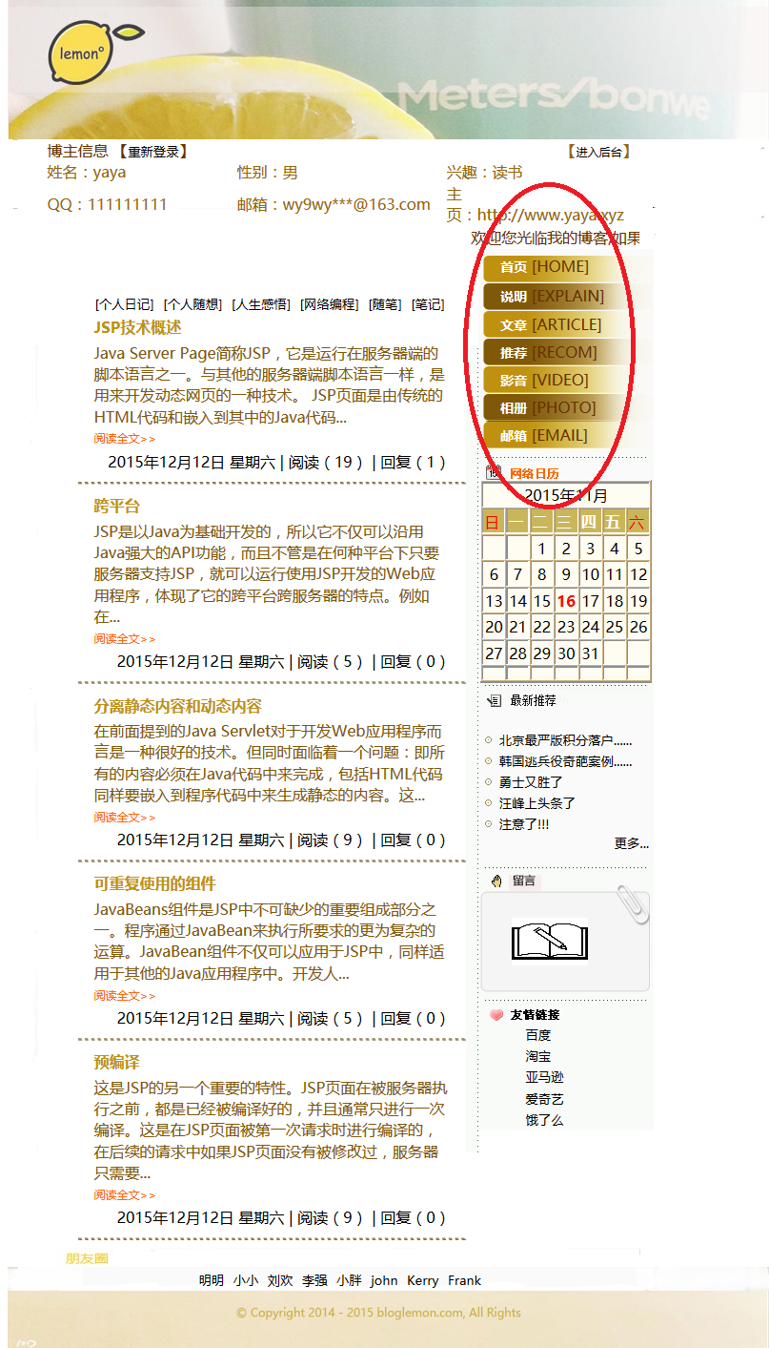

图1.1 前台首界面

（1）单击“首页”按钮，对首页信息进行浏览操作。

（2）单击“说明”按钮，对说明信息进行查看操作。

（3）单击“文章”按钮，对文章信息进行浏览、评论操作。

（4）单击“推荐”按钮，对发布的推荐信息进行查看操作。

（5）单击“影音”按钮，对上传的视频进行查看、评论操作。

（6）单击“相册”按钮，对上传的图片进行查看、评论操作

（7）单击“邮箱”按钮，通过此邮箱按钮，可以进行邮件发送操作。

#### 2．后台

前台的信息都是通过后台进行添加、修改及删除管理的，如图1.2所示。

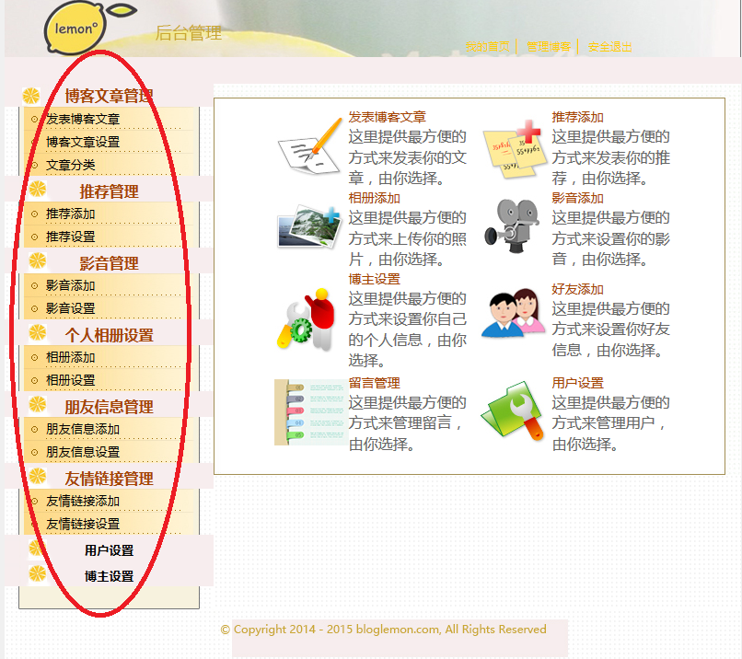

图1.2 后台管理界面

（1）单击“博客文章管理”/“发表博客文件”按钮，对博客文章进行添加操作。

（2）单击“博客文章管理”/“博客文章设置”按钮，对博客文章进行查看、修改及删除操作以及评论管理。

（3）单击“博客文章管理”/“文章分类”按钮，对文章类别信息进行添加及删除操作。

（4）单击“推荐管理”/“推荐添加”按钮，对推荐信息进行添加操作。

（5）单击“推荐管理”/“推荐设置”按钮，对推荐信息进行查看、修改及删除操作。

（6）单击“影音管理”/“影音添加”按钮，对视频信息进行上传操作。

（7）单击“影音管理”/“影音设置”按钮，对已上传的视频进行浏览及删除操作以及评论管理。

（8）单击“个人相册设置”/“相册添加”按钮，对相片信息进行上传操作。

（9）单击“个人相册设置”/“相册设置”按钮，对已上传的图片进行浏览及删除操作以及评论管理。

（10）单击“朋友信息管理”/“朋友信息添加”按钮，对朋友信息进行添加操作。

（11）单击“朋友信息管理”/“朋友信息设置”按钮，对朋友信息进行浏览、修改及删除操作。

（12）单击“友情链接管理”/“友情链接内容添加”按钮，对需要友情链接的内容进行添加操作。

（13）单击“友情链接管理”/“友情链接内容设置”按钮，对友情链接信息进行查看及删除操作。

（14）单击“用户设置”按钮，对已注册的用户信息进行查询及删除操作。

（15）单击“博主设置”按钮，对博主信息进行设置操作。